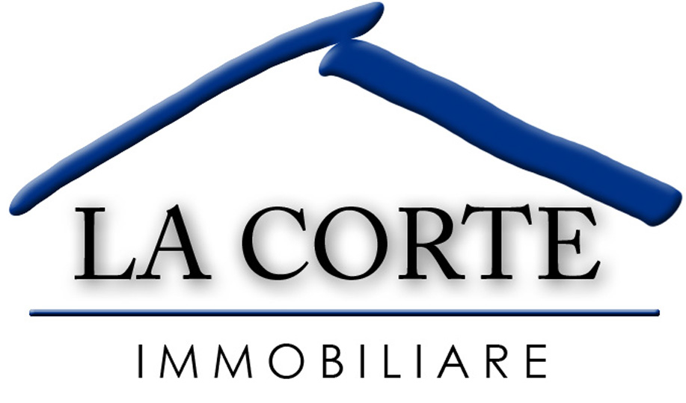

CONSEGNA CHIAVI AGENZIA

La Società “LA CORTE IMMOBILIARE SRL” con la presente, dichiara di ricevere dal Sig.____________________________ n° copie chiavi_____, dell’immobile sito in _______________________(VR), via ___________________________.

Verona li __________________

Firma

La Corte Immobiliare Srl

LA CORTE IMMOBILIARE SRL – UNIPERSONALE -
Sede Legale: 37138 Verona (VR) – Via Leone Pancaldo, 04 – www.lacorteimmobiliaresrl.it
045-8104899 fax 045-8101031 info@lacorteimmobiliaresrl.it
R.E.A. n. 0365955 – P.I. 03794570238

